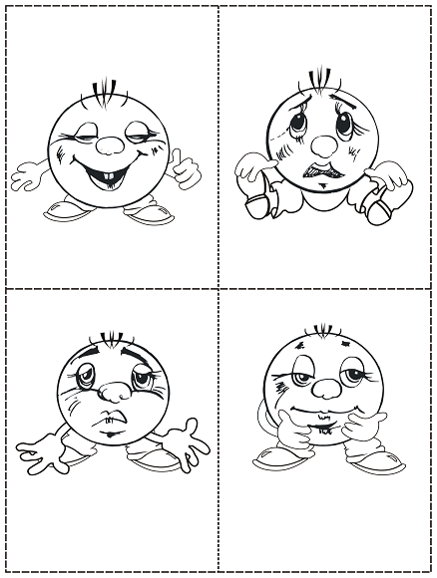
КАКУЮ МУЗЫКУ СЛУШАЕТ КОЛОБОК?
Задание 1. Дети слушают песню, попевку либо пьесу и выбирают ту картинку, которая соответствует настроению и характеру музыки.
Задание 2. Педагог показывает картинку, дети вспоминают песню либо попевку того же характера.

